小一·今日动态
｜2023.11.30
-来园情况-
今天是星期四，天气晴。来园10人，希望生病的宝宝们能够早日来园哦~
来园的宝宝们能绕好水杯带，绕的越来越好了呢！放好自己的物品，小朋友们就开始做游戏计划了呢，选择了自己喜欢的区域游戏。
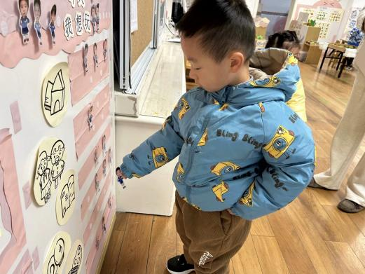 | 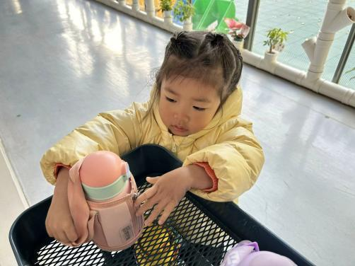 | 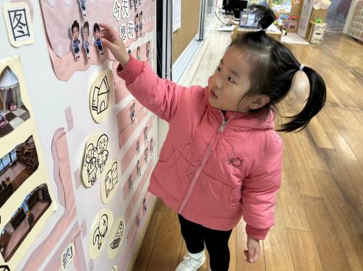
物品整理完我们就要做游戏计划哦，我们已经养成习惯了呢！ | 来到幼儿园的第一件事就是绕水杯带，我们绕的越来越好啦！ | 让我想想今天去哪个区域玩呢！我最喜欢建构区啦！
-区域活动-
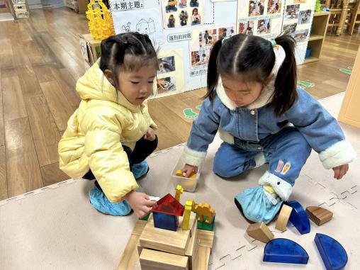 | 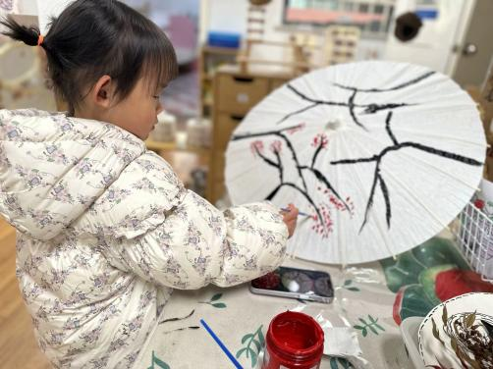 | 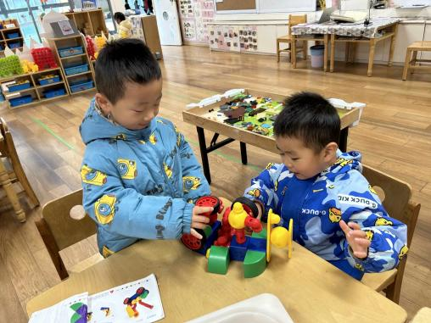
建构区：  星辰和又又正在一起拼搭小房子呢，还用到了墙上的建构好方法呢，真不错！ | 美工区：  降温啦！冬天要到了！舒冉正在用颜料在油纸伞上画腊梅花的，用了点涂的方法哟！ | 益智区：  一凡和琦琦是游戏好搭档！他们热衷于研究磁力大师，今天又一起拼出了一个战车呢！
-点心时光-
今天的点心是：牛奶、蒸红薯、康元饼干、草莓威化饼干哦~所有宝宝都能把点心吃完，棒棒哒！
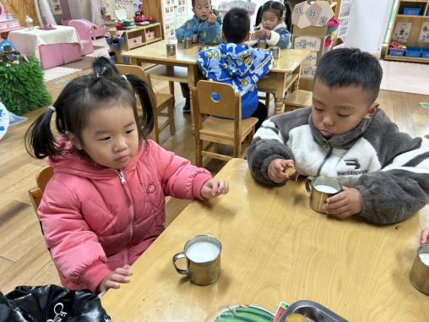 | 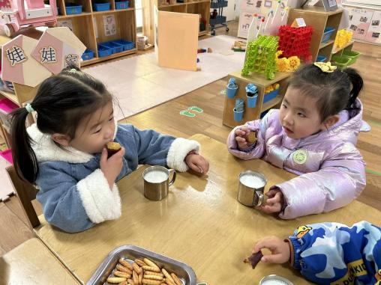 | 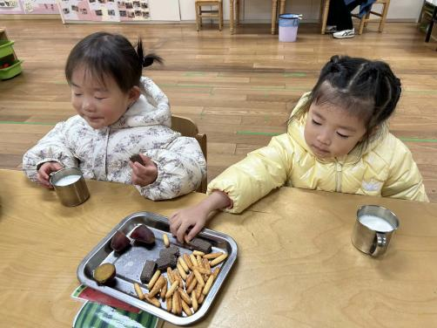
吃多少，拿多少，不浪费哟！ | 一口牛奶，一口饼干，真好吃！ | 热乎乎的牛奶真美味呀！
-集体活动-
这是一节探索类的科学活动。声音给人们的生活增添了丰富的意义、给人们带来了美妙、奇特的享受，它无处不在，孩子们对声音的感知力从出生就开始了，他们对声音的世界充满着好奇，孩子们总是时不时地通过敲、打、摇等方式去地制造各种各样的声音，但是却不知道声音制造的原理。本次活动主要让幼儿通过学习操作而感受自制声音带来的乐趣,从而能主动借助各种材料发出不同的声音。
声音的世界是奇妙而丰富的，孩子们都能通过听觉去感知各种各样的声音，但却不知道声音也是可以制造出来的。小班幼儿的模仿能力已经有了初步的发展，喜欢模仿成人，但是创新意识较差，还需要教师的不断培养。
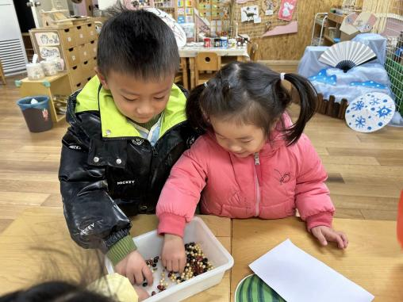 | 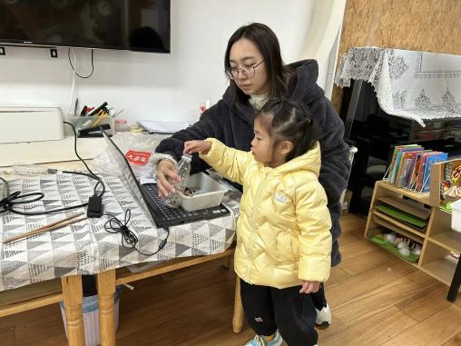 | 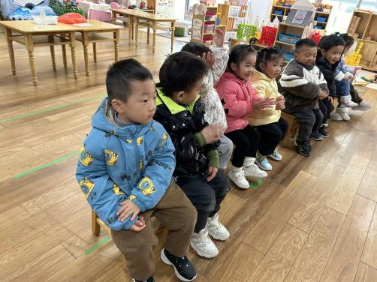
我们用各种材料发出声音！ | 豆豆装在瓶子里能发出声音！ | 拍拍手、跺跺脚也能发出声音！
-户外活动-
到了户外活动时间啦！天气很好，我们来到皮球区游戏啦！
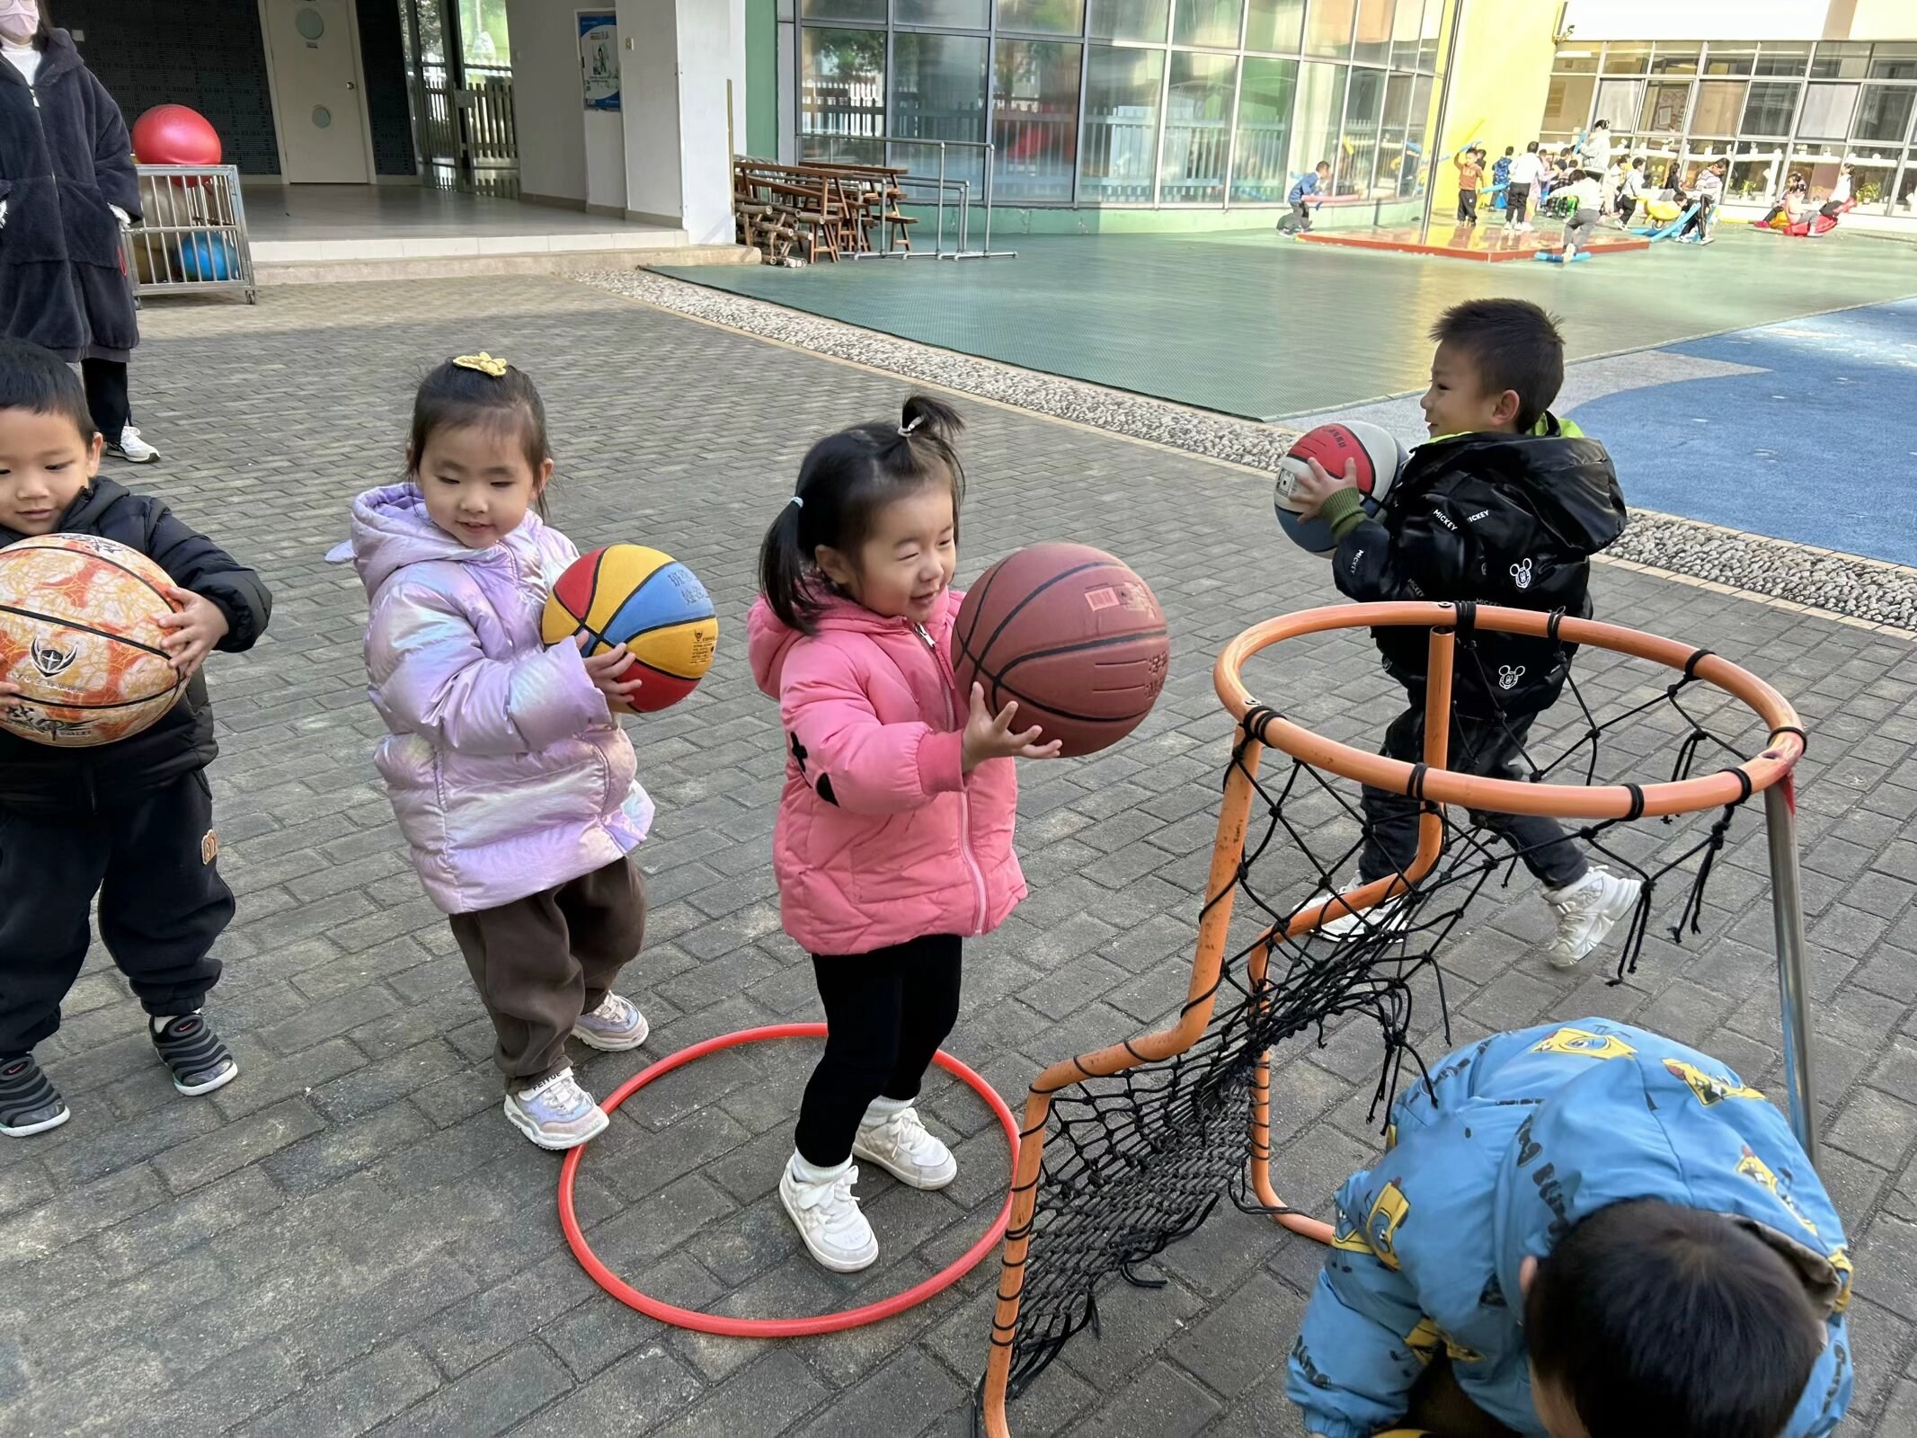 | 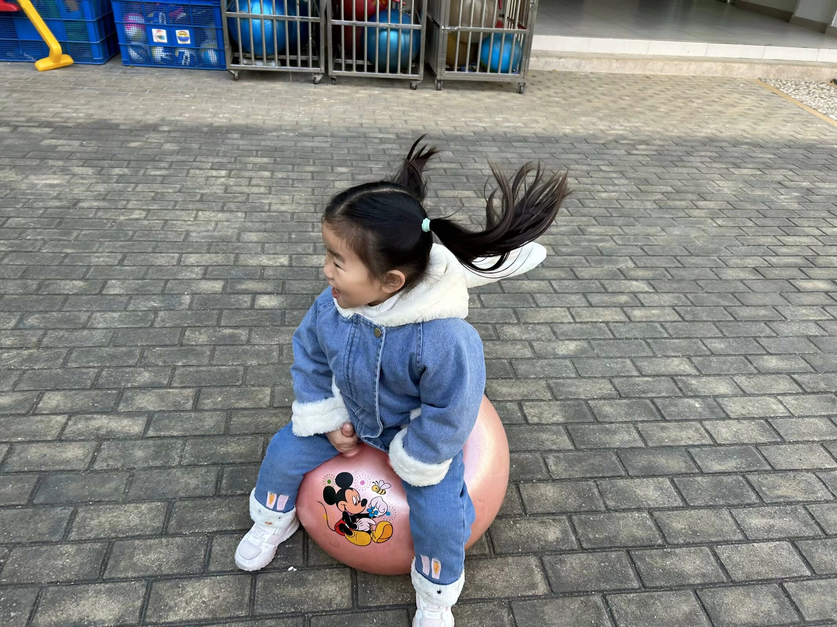 | 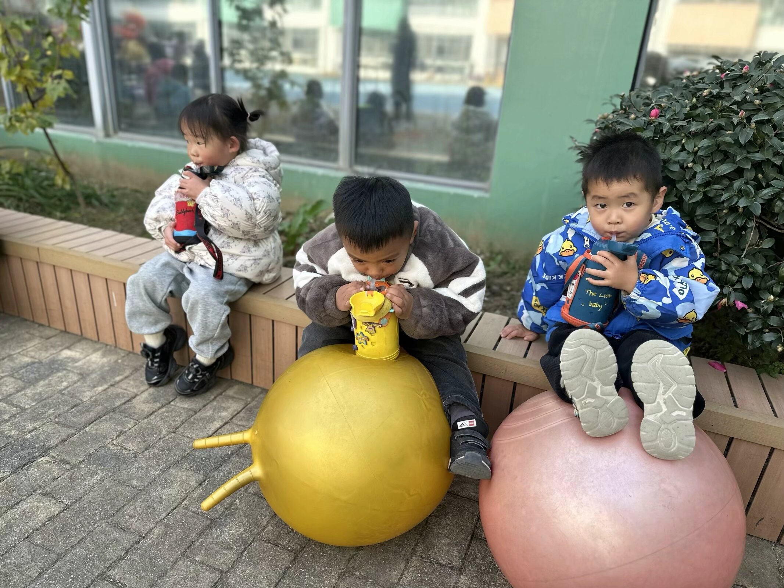
开始投篮啦！一起来比赛！ | 蹦蹦跳！蹦蹦跳！羊角球真好玩 | 我们及时喝水补充水分噢！
-午餐时光-
今天的午餐是：小米饭、年糕牛仔骨、青菜肉沫炒香菇、翡翠银鱼羹。
水果是：砂糖橘、青提。下午的点心是：五彩面疙瘩。
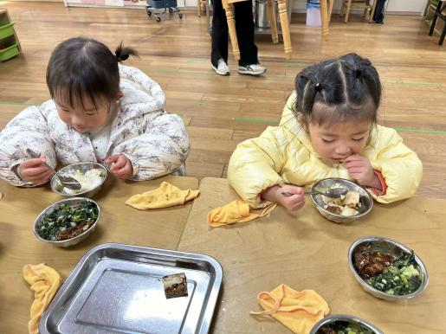 | 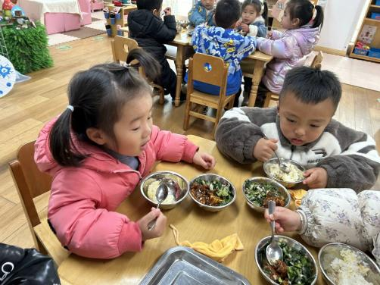 | 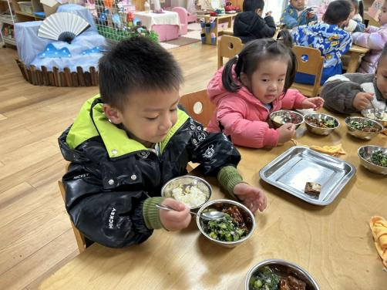
吃饭时我们要小手扶着碗哦！ | 一口菜，一口饭，荤素搭配。 | 吃饭时我们也要坐坐好！
-温馨提示-
- 最近是感冒高发季，请家长们关注孩子每日状态，如有不适请及时告知。
- 延时班时间为：周一至周四，放学时间为16:30。周五不上延时班，放学时间为15:30。
- end -
在一起的点滴都值得记录
我们｜小一班｜在一起

